

Colegio Nuestro Tiempo - R.B.D.: 14.507-6
Profesores: Alejandra Moreno R. y Francisca Lizama
Ed. Diferencial Angélica Morgado
Guía Articulada
Lenguaje y Comunicación y Artes Visuales
Quinto Básico
Semana 15
Objetivos: Desarrollar conciencia de sí mismo y habilidades de comunicación.
Deberás entrevistar a algún adulto de tu familia y tú también deberás responder las preguntas. Lo puedes hacer en la guía o en formato digital.

Preguntas | Niño | Adulto
Nombre

Vínculo

Edad

Mi primer recuerdo de niño es…
Mi película favorita…

Mi comida preferida es…
Lo que más me gusta hacer es…
Mi juego favorito es…

No me gusta …

Tengo miedo a…

No me gustaría que…

Lo primero que recuerdo de ti es…
Actividad que me gustaría que hiciéramos juntos…
Me enojo contigo cuando…
En diez años más creo que tú y yo…
Para mi eres importante porque…

Luego de responder esta entrevista, la idea es crear un collage de autoconocimiento. Deberás considerar respuestas de la entrevista en relación a tus: preferencias, intereses, las cosas que te gusta hacer, comida preferida, actividades que no te gusta realizar, las personas que admiras, tus sueños y proyectos.
Para realizar esta actividad podrás utilizar imágenes, palabras o símbolos, recortados de revistas/periódicos etc. Con esta información lograrás crear tu propio collage según tus características personales.
En familia podrás comentar, el por qué has hecho este collage, como lo has hecho. Qué lograste descubrir de ti mismo. Qué cambios has tenido en el tiempo.
Recuerda lo puedes hacer en papel o bien en digital.

Ejemplos:
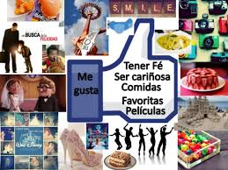

Articulación con artes visuales: Lee con atención y pinta el mándala.
Dato Curioso sobre la empatía

Los humanos, los simios, los elefantes y los delfines son las especies con mayor capacidad para sentir empatía por sus congéneres, según ha explicado el etólogo y biólogo Frans de Waal.
Todos los mamíferos son capaces de sentir empatía, pero sólo algunas especies tienen suficiente inteligencia como para adaptar su comportamiento a la situación.
Trasladando el ejemplo al mundo animal, "si un chimpancé joven se rompe un brazo, la madre irá con cuidado con el pequeño, lo cargará más, y reducirá su marcha".
Los delfines y los elefantes muestran la misma capacidad de comprensión, a pesar de que son especies muy alejadas del ser humano. La razón es la dimensión de su cerebro, ya que "si a la capacidad de los mamíferos de sentir empatía le añades la inteligencia, el resultado es la compresión, el consuelo y otras reacciones complejas".
"El ser humano es la especie de primates con el cerebro más grande", de ahí que sea la especie "con más capacidad para hacer el bien y también la especie con más capacidad para hacer el mal". Y es que para hacer el mal también es necesaria la empatía, porque debes saber qué es lo que la otra persona siente para aplicarle lo que sabes que le duele"

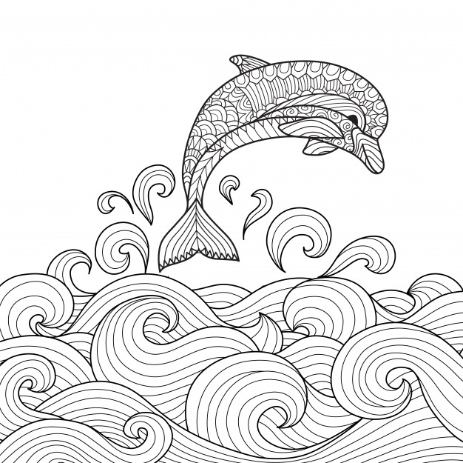

Recuerda que tenemos clases virtuales, los días viernes a las 12:00 hrs.

Padres y apoderados, en caso de que les sea posible, tomar fotos del trabajo realizado y enviarlo a los siguientes correos profefranciscalizama@gmail.com y correoalejandra@gmail.com lo mismo si tienen dudas con alguna de las actividades, escriban y realicen las consultas que vayan surgiendo. Nuestra idea es mantener el contacto con los alumnos y por supuesto con ustedes, que son quienes están llevando a la práctica lo solicitado durante este tiempo. No nos queda más que agradecer el apoyo brindado.

